深圳数字科创产业园

建筑节能与绿色建筑工程 现场检测方案

编 制 日 期： 2023 年 9 月 28 日

1、工程概况

工程名称 | 深圳数字科创产业园
建设单位 | 汕头市东海岸投资建设有限公司
设计单位 | 深圳市华阳国际工程 设计股份有限公司 | 工程地点 | 广东省汕头市龙湖 区新溪片区 B 组团
施工单位 | / | 建设规模 | 69031.92m2 （绿建计  算面积 68947.21m2 ）
监理单位 | / | （子）单位工程名 称 | 1#-18#楼
检测单位 | / | （子）单位工程名 称 | 1#-18#楼
监督单位 | / | 开工时间 | /
相关标准 | DBJ 15-65-2021 广东省建筑节能与绿色建筑工程施工质量验收规范 DBJT 15-234-2021 广东省绿色建筑检测标准  GB 50411-2019 建筑节能工程施工质量验收标准 JGJ∕T 132-2009 居住建筑节能检测标准  JGJ∕T 177-2009 公共建筑节能检测标准
设计概况：1#楼：综合服务楼（6F）、2#楼现代服务产业 C（4F）、3#楼：现代服务 产业 B（5F）、4#楼： 现代服务产业 C（5F）、5#楼： 现代服务产业 A（5F）、6#楼： 现代 服务产业 C（4F）、7#楼： 现代服务产业 A（5F）、8#楼： 现代服务产业 D（3F）、9#楼：
现代服务产业 B（5F）、10#楼： 现代服务产业 A（5F）、11#楼： 人才基地楼（6F）、12# 楼： 会议中心（4F）、13#楼： 创意中心 B（5F）、14#楼： 创意中心 A（6F）、15#楼： 现 代服务产业 C（5F）、16#楼： 现代服务产业 B（5F）、17#楼： 现代服务产业 A（5F）、18# 楼： 现代服务产业 C（5F），共 18 栋建筑。
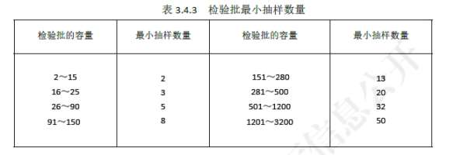

2、节能与绿建建筑现场检测项目与数量

序号 | 分项工程 | 现场检测或试验项目 | 检测参数 | 检验数 量要求 | 检测频率 | 备注
1 | 墙面构造工 程 | 保温板材与基层之间的拉伸粘结强  度现场拉拔试验、粘结面积比剥离  检验和保温装饰板的锚固力现场拉  拔试验 | 保温板材与基  层之间的拉伸  粘结强度现场  拉拔试验 | 44 组 | DBJ15-65-2021， 6.1.4 条第 1 款： 采用相同材料、 工艺和施工做法的墙面， 扣除门窗洞口后的保温墙 面面积每 1000m2 划分一个检验批； DBJ15-65-2021  , 6.2.6 条检测数量： 每个检验批抽查 3 处。 | 1 、外墙面积： 详见各单 位工程外墙面积表，划分 44批次， 每批次3处，每3处  1 组， 即为44 。  2 、现场拉拔试验
1 | 墙面构造工 程 | 外墙节能构造钻芯实体检验或外 墙 传热系数或热阻实体检验 | 外墙节能构造 钻芯实体检验 | 18 组 | DBJ15-65-2021 ，23.1.5 条第 1 款： 应按单位工程进  行，每种节能构造的外墙不得少于 3 处，每处检测 一个点。 | 18个单位工程， 每个单位  工程检测 3 处， 3 处为一  组即为18 组
1 | 墙面构造工 程 | 分户墙空气声隔声性能检验 | 空气声隔声 性能 | 18 组 | DBJ15-65-2021， 23.1.5 条第 3 款：隔声性能实体  检验应按单位工程进行，且每种构造不应少于 1 处。 | 18 个单位工程， 每个单  位工程 1 处， 即1 件，一  件为一组共18组
2 | 门窗工程 | 玻璃节能性能（遮阳系数、可见 光透射比） 现场实体检验 | 遮阳系数 | 18 组 | DBJ15-65-2021，23.1.3 条： 1 项目外窗面积累计  超过20000 ㎡的住宅建筑和外窗面积累计超过 5000 ㎡ 的公共建筑应进行门窗玻璃遮阳系数和 可见光透射比的现场实体检验； DBJ15-65-2021， 23.1.5 条第 2 款：玻璃节能性能应按单位工程进  行，同厂家、同品种产品各抽检不少于1 次。 | 1 、项目外窗面积累计约 为 12441.2m2  2 、 18 个单位工程， 每  单位工程抽检 1 次， 每  次为三件，三件为一组  共18 组
2 | 门窗工程 | 玻璃节能性能（遮阳系数、可见 光透射比） 现场实体检验 | 可见光透射 比 | 18 组
3 | 楼地面工程 | 楼板空气声隔声性能检验 | 空气声隔声 性能 | 18 组 | DBJ15-65-2021， 23.1.5 条第 3 款：隔声性能实体 检验应按单位工程进行，且每种构造不应少于1。 | 18 个单位工程， 每个单 位工程 1 处， 即 1 件， 一件为一组共 18 组。
3 | 楼地面工程 | 楼板撞击声隔声性能检验 | 撞击声隔声 性能 | 18 组 | DBJ15-65-2021， 23.1.5 条第 3 款：隔声性能实体 检验应按单位工程进行，且每种构造不应少于1。 | 18 个单位工程， 每个单 位工程 1 处， 即 1 件， 一件为一组共 18 组。

序号 | 分项工程 | 现场检测或试验项目 | 检测参数 | 检验数 量要求 | 检测频率 | 备注
4 | 室内环境工 程 | 主要功能房间室内噪声级检验 | 噪声 | 124 点 | DBJ/T15-234-2021， 5.2.1条： 每种典型功能的房 间 或场所抽检不应少于2处。 | 所有单位工程共 62 功能  区， 每功能区选择 2处， 每处为 1点，共124点
备注 | 1、该表分项工程、现场检测或试验项目依据《广东省建筑节能与绿色建筑工程施工质量验收规范》（DBJ 15-65-2021） 附录 C

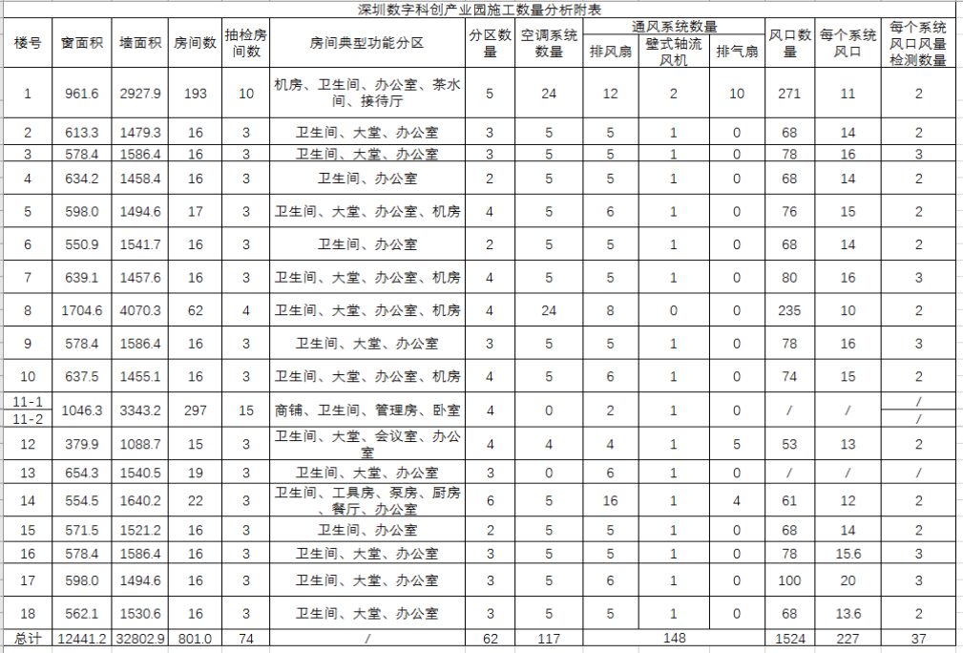
4

